LAMPIRAN
Lampiran 1. Hasil uji Total Cemaran Mikroba dalam jajanan kue tok dan kue mutiara

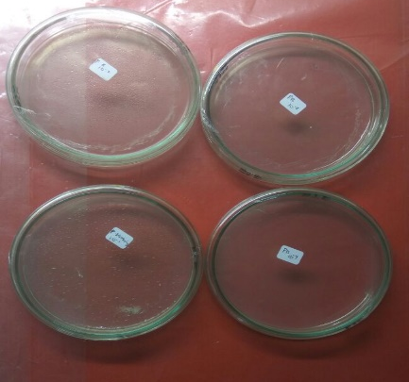
Kue Mutiara
C

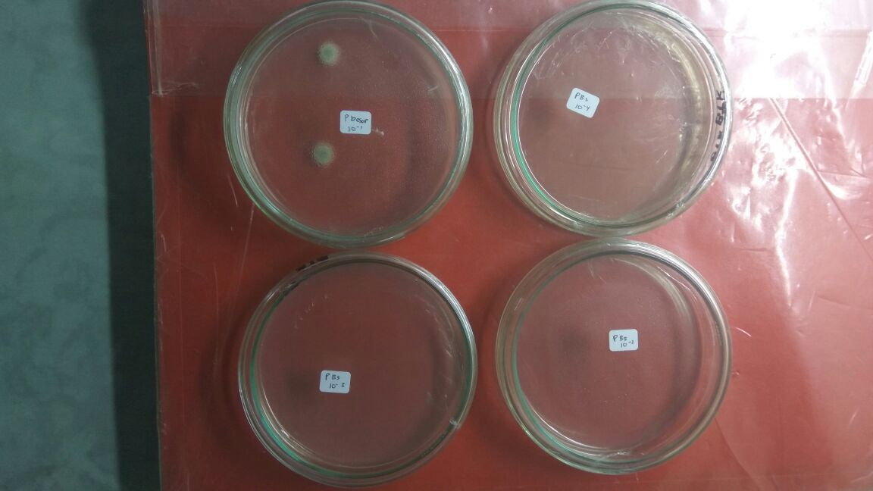
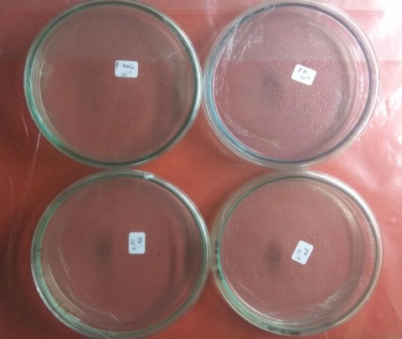
A
C
B
Kue Tok
Sample | Pengenceran
 | 10⁻² | 10⁻³ | 10⁻⁴
KueTok (A) | 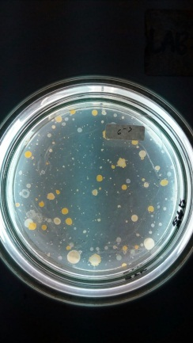 | 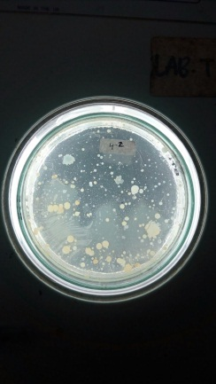 | 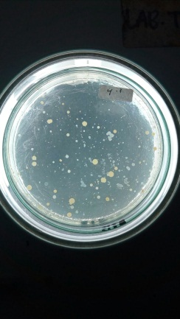
KueTok (B) | 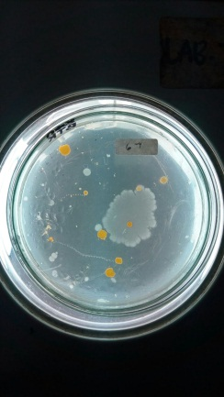 | 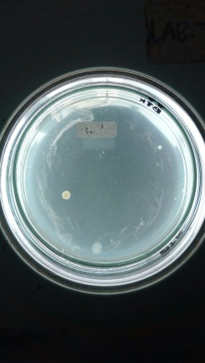 | 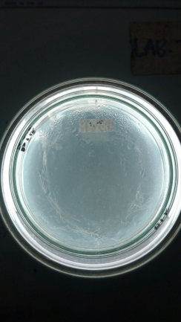
KueTok (C) | 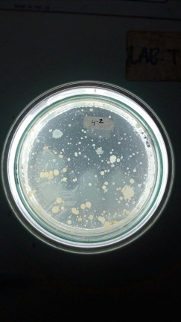 | 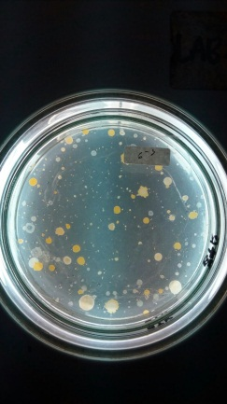

Lampiran 2. Hasil uji Rhodamin B dalam jajanan kue tok dan kue mutiara
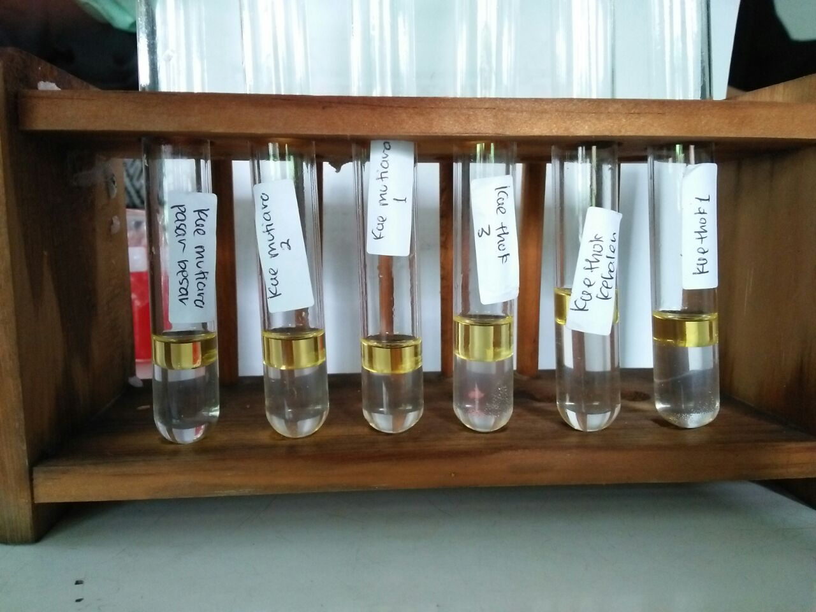
Lampiran 3.Hasil Analisis Uji Total Cemaran Mikroba
Data mentah
Sample | Pengenceran
 | 10⁻¹ | 10⁻² | 10⁻³ | 10⁻⁴
KueTok (A) | - | TBUD | TBUD | 98
KueTok (B) | - | 28 | 1 | 0
KueTok (C) | - | TBUD | 470 | 72
KueMutiara (A) | - | 0 | 0 | 0
KueMutiara (B) | - | 0 | 0 | 0
KueMutiara (C) | 2 | 0 | 0 | 0
KueTok A
Total mikroba = {(jumlah koloni cawan : 1/fp)₁
= {(98 : 1/10⁻⁴)
= 9,8x10⁵koloni/gram
KueTok B
Total mikroba = {(jumlah koloni cawan : 1/fp)₁
= {(28 : 1/10⁻²)
= 2,8x10³koloni/gram
KueTok B
Total mikroba = {(jumlah koloni cawan : 1/fp)₁
= {(72: 1/10⁻⁴)
= 7,2x10⁵koloni/gram
KueMutiara C
Total mikroba = {(jumlah koloni cawan : 1/fp)₁
= {(2 : 1/10⁻¹)
= 2,0x10¹koloni/gram
Kesimpulan
Sample | Total mikroba (koloni/gram)
KueTok (A) | 9,8x10⁵
KueTok (B) | 2,8x10³
KueTok (C) | 7,2x10⁵
KueMutiara (C) | 2,0x10¹
Lampiran 4. Hasil Uji Kualitatif Total Cemaran Mikroba

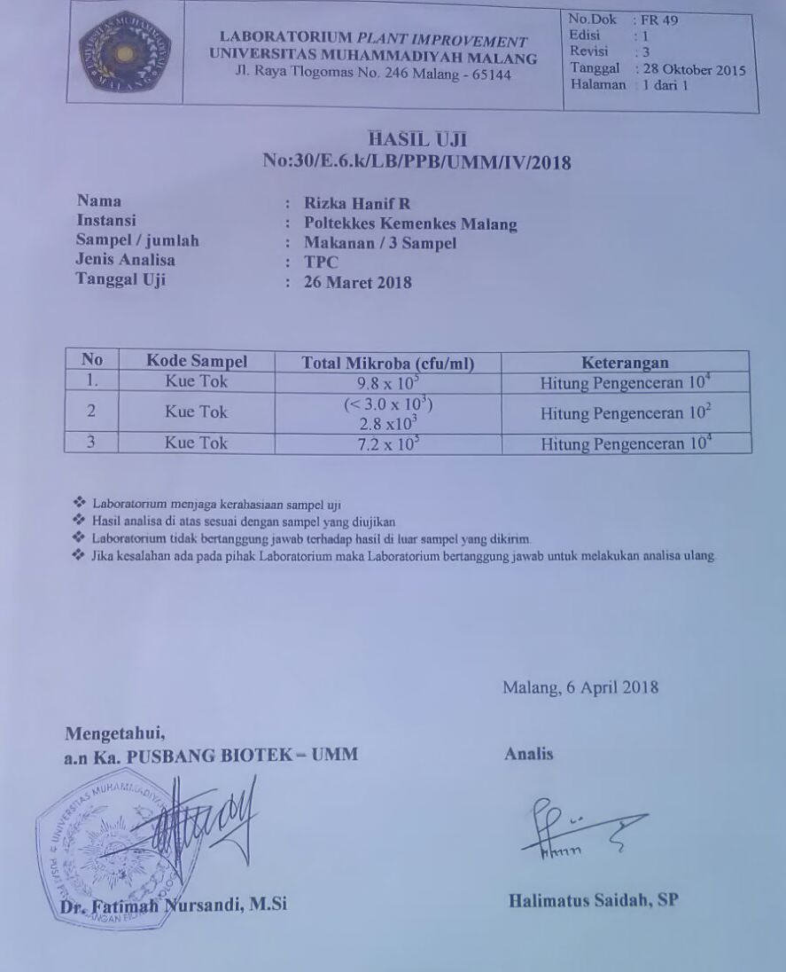
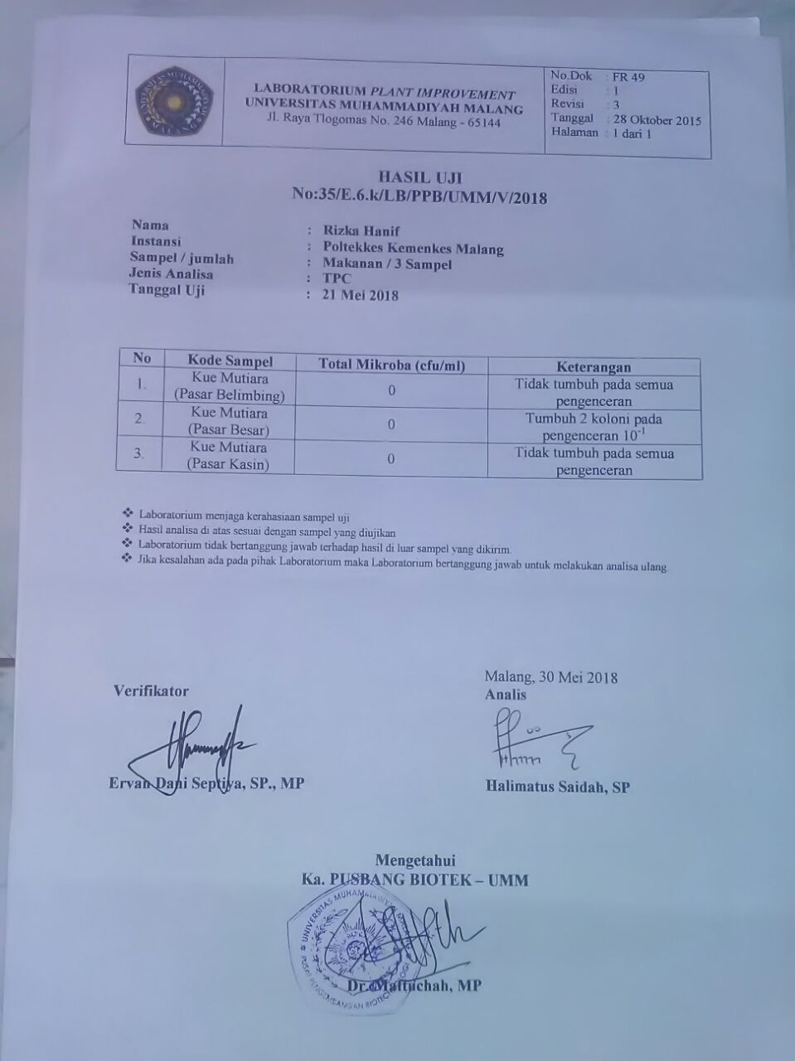

Lampiran 5. Hasil Uji Kualitatif Rhodamin B

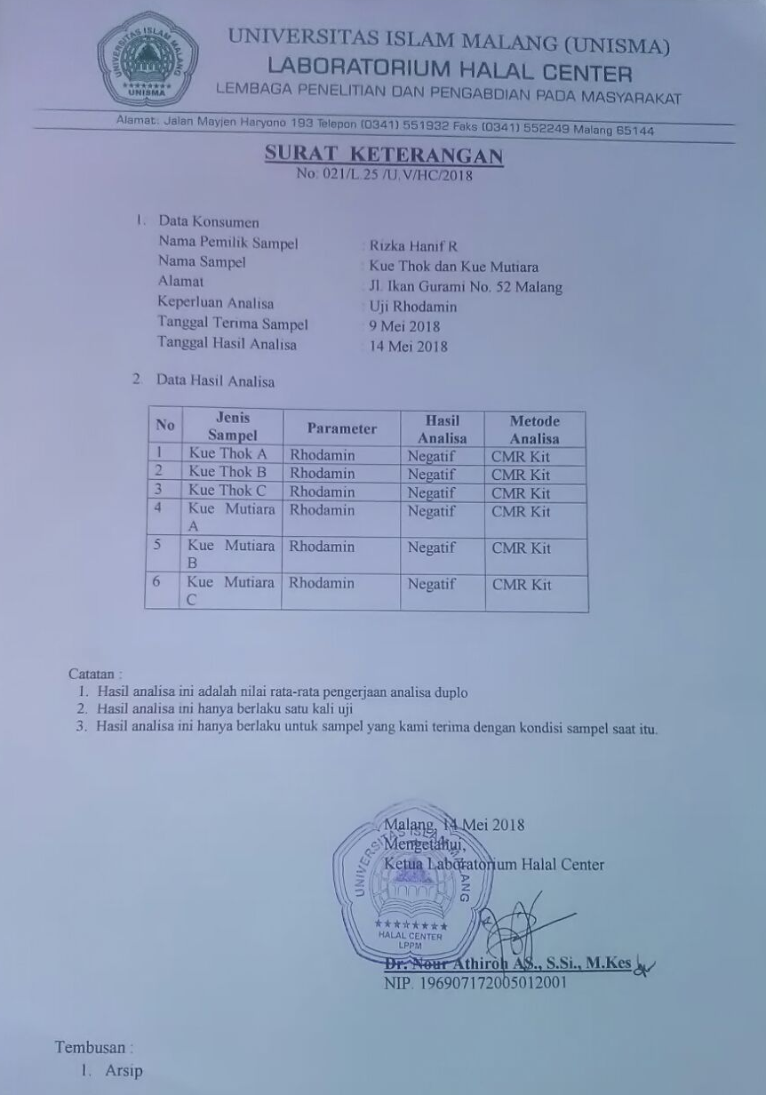
Lampiran 6. Foto Tempat Lokasi Pengambilan Sampel

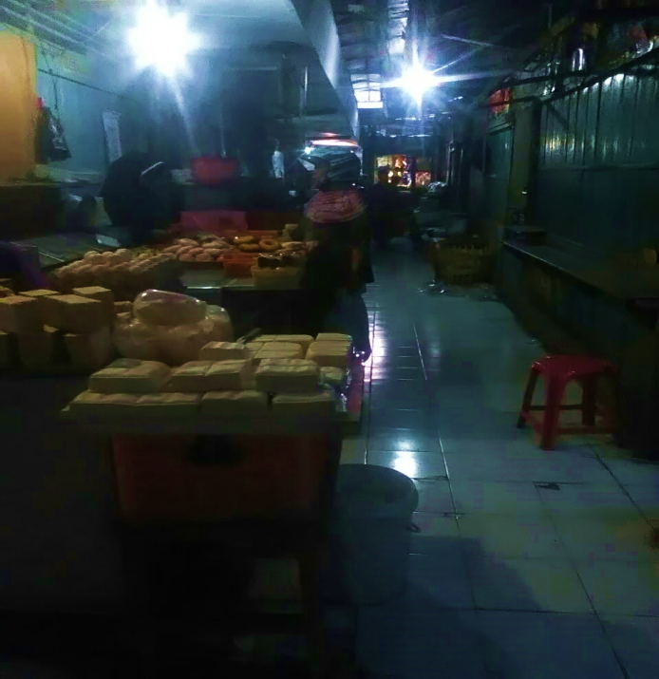
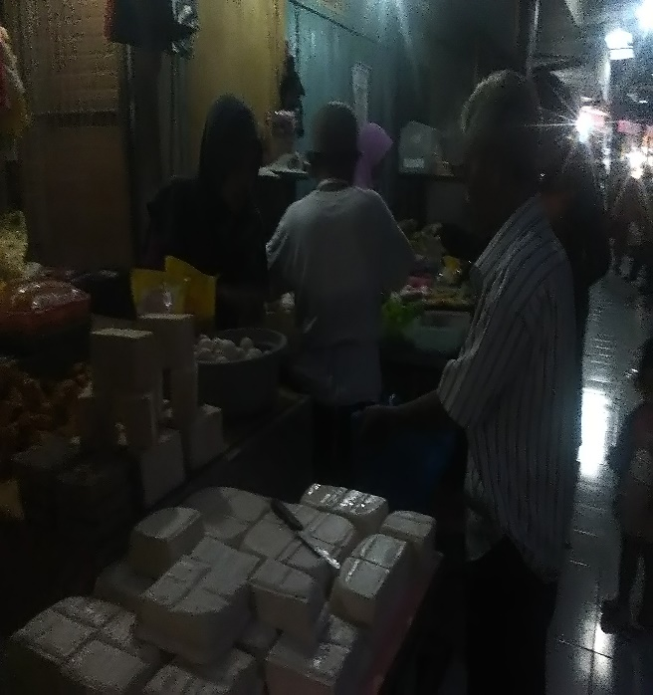
Pasar Kasin

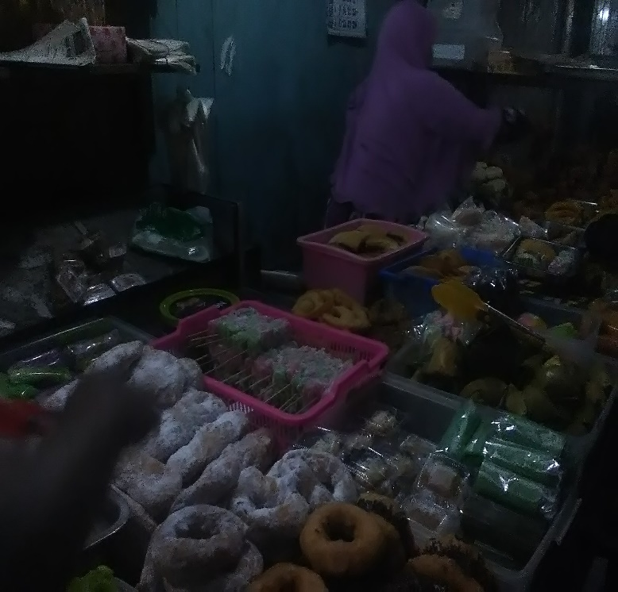

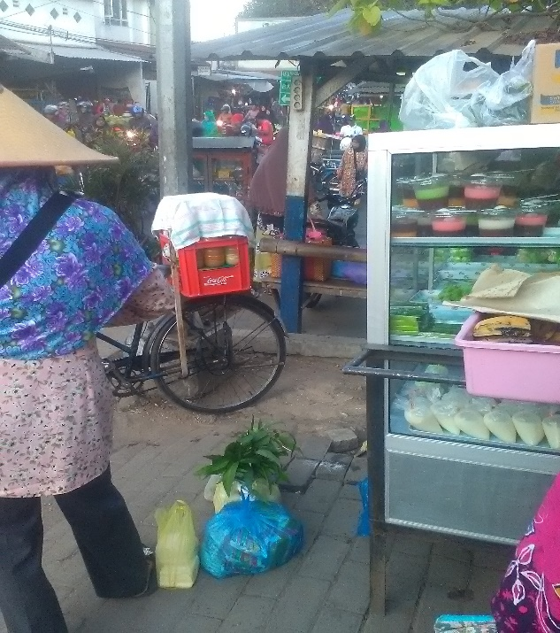
Pasar Mergan
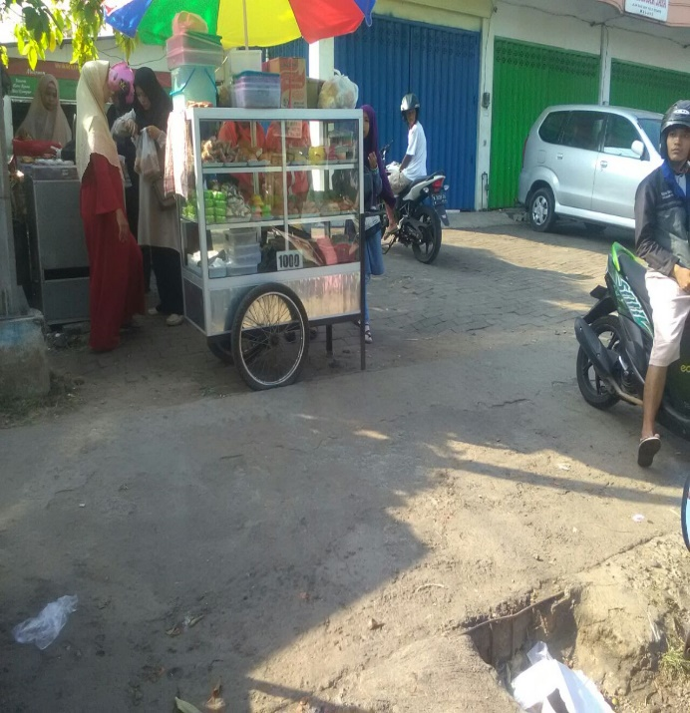
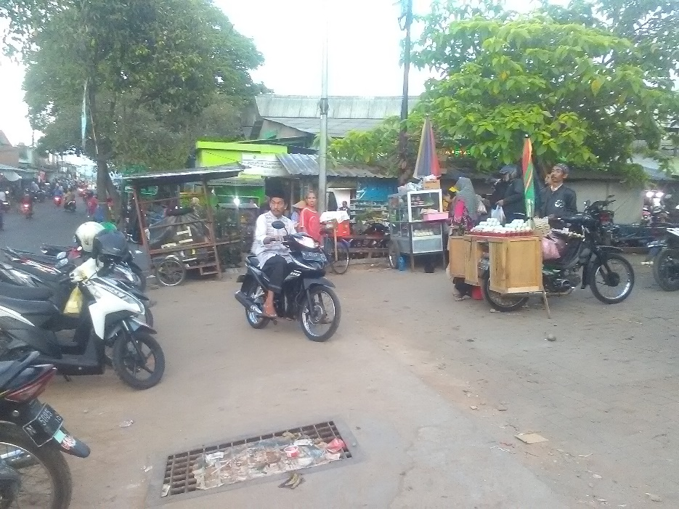
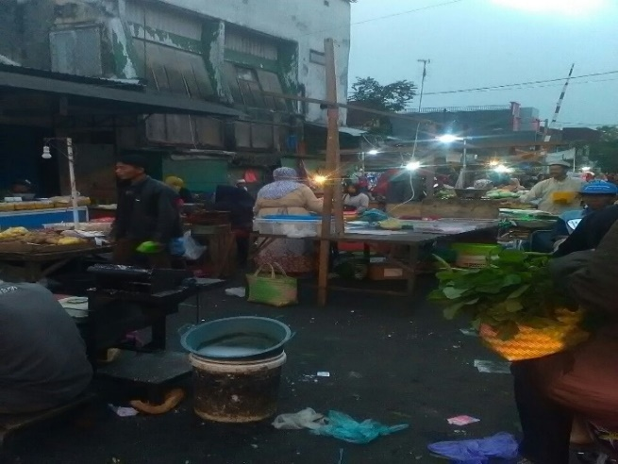
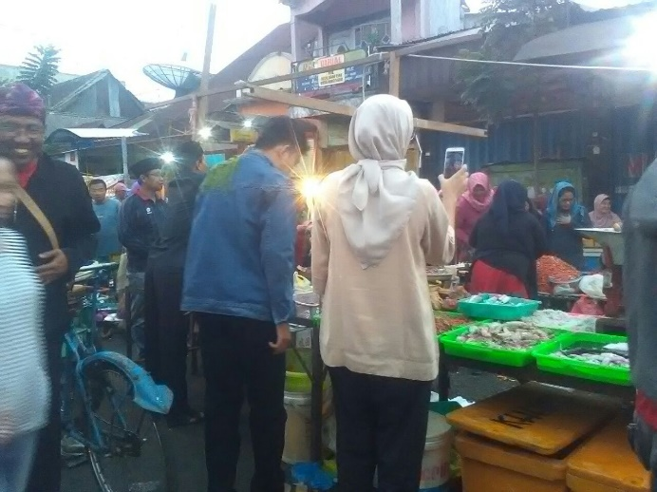
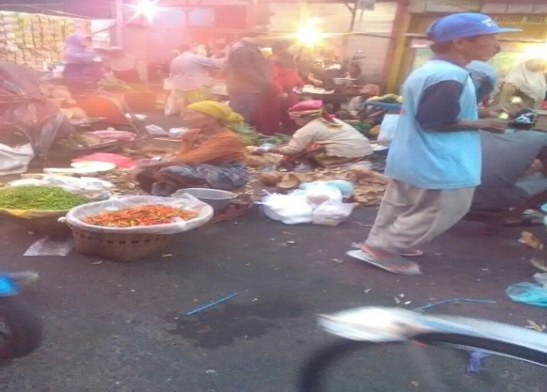
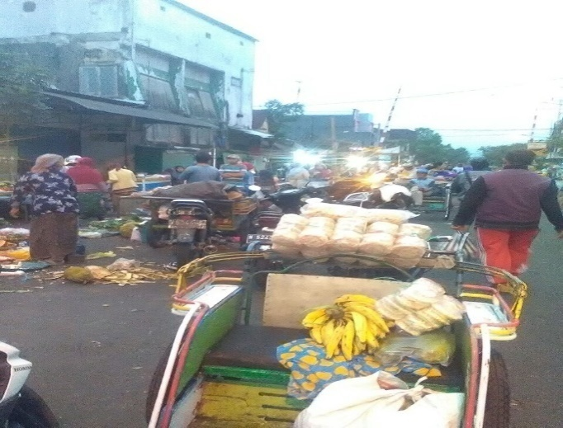
Pasar Kebalen

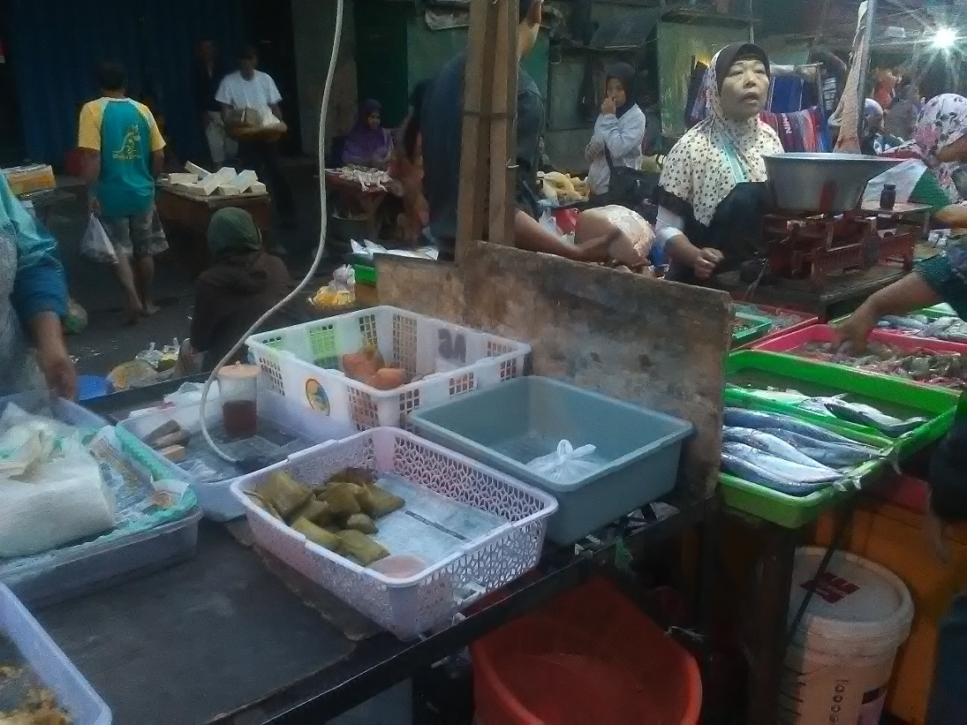

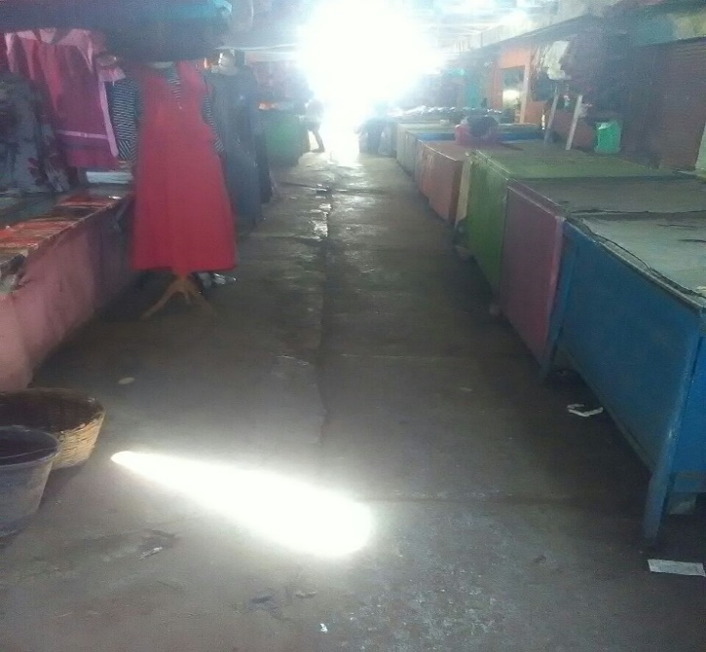
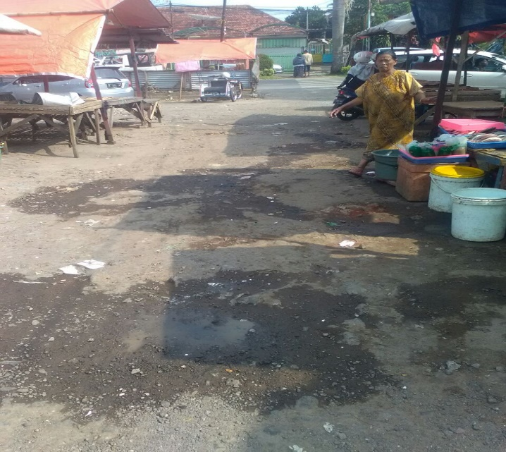
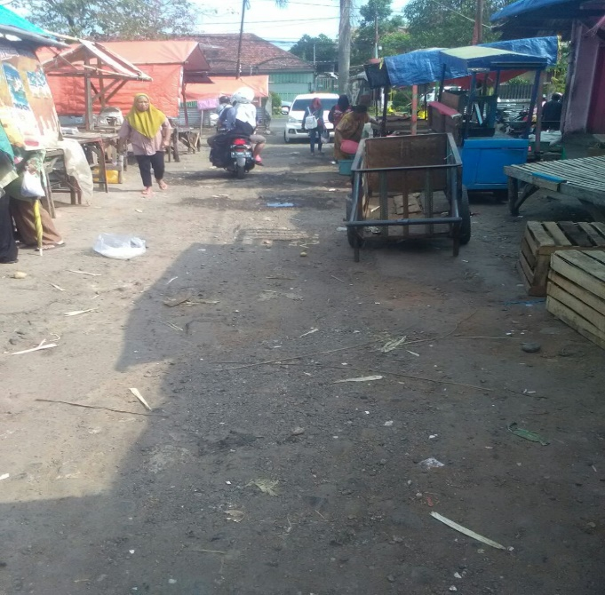
Pasar Blimbing
Lampiran 7. Pedoman Kriteria Cemaran Pada Pangan Siap Saji dan Pangan Industrri Rumah Tangga

